–PRESSEMELDUNG–

Digitale Personalakte von Centric erhält Zertifizierung von SAP
Centric Employee File for SAP solutions erneut rezertifiziert – aktuelle Version 3.0 mit erweiterten Funktionen.
Essen/Hamburg, 01.Dezember 2020: Centric Employee File, die digitale Personalakte für SAP von Centric Deutschland, hat zum dritten Mal in Folge die SAP-Zertifizierung erhalten. Mit dem Zertifikat bestätigt SAP, dass die Lösung von Centric Deutschland den SAP-Anforderungen hinsichtlich Sicherheit und Produktqualität vollumfänglich entspricht. Die Aktenlösung basiert auf der SAP Cloud Platform, ist datenschutzkonform und beinhaltet umfangreiche Funktionen und Sicherheitsstandards für die Archivierung von Personaldokumenten. Sie lässt sich als Cloud-Lösung flexibel an das Unternehmenswachstum anpassen.
SAP-Spezialist und SAP Silver Partner Centric Deutschland hat seine Aktenlösung über viele Jahre hinweg weiterentwickelt. Die durchgehende Produktqualität wurde von SAP durch die wiederholte Zertifizierung bestätigt. Jens-Peter Hess, Geschäftsführer bei Centric Deutschland: „Mit dem Qualitätssiegel von SAP schaffen wir Vertrauen bei Kunden und Interessenten. Es beweist, dass Centric in Sachen Produktqualität, Sicherheit, Architektur und Funktionsumfang in der vordersten Reihe agiert.“
Die digitale Personalakte Centric Employee File ermöglicht die Speicherung und Ablage aller benötigten Informationen und Unterlagen zu einem Mitarbeiter oder einer Mitarbeiterin. Der Zugriff auf Dokumente aus SAP SuccessFactors und SAP HCM ist standortunabhängig und kann vom PC sowie von mobilen Endgeräten aus erfolgen. Eine Vielzahl von Dokumenttypen kann flexibel über verschiedene Kanäle archiviert werden. Auf die Themen Sicherheit und Datenschutz hat Centric bei der Entwicklung der neuen Version 3.0 seiner Aktenlösung besonderes Augenmerk gelegt. So erfüllt diese alle für die Bearbeitung von Personaldokumenten notwendigen Sicherheitsanforderungen. Die Zugriffsrechte auf der Basis des SAP-Rollenkonzepts lassen sich beispielsweise bis zur Ebene einzelner Dokumente steuern und ermöglichen es, kritische Bearbeitungsvorgänge wie das Löschen oder Verschieben von Dokumenten zu überwachen.
2.167 Zeichen (inkl. Leerzeichen)

Info Link

Weitere Informationen unter: https://www.centric.eu/de/centric-employee-file-for-sap-successfactors/ oder direkt abfragen unter info.de@centric.eu

Dateiservice:
Alle Text- und Bilddateien stehen Ihnen honorarfrei in druckfähiger Qualität zur Verfügung, bitte fragen Sie diese gerne an unter presse@u3marketing.com oder direkt per Download unter https://www.u3mu.com/presseportal/centric-it-solutions-gmbh.html
Datei 1: Offizielles Logo SAP Silver Partner

Datei 2: Jens-Peter Hess, Geschäftsführer, Centric Deutschland
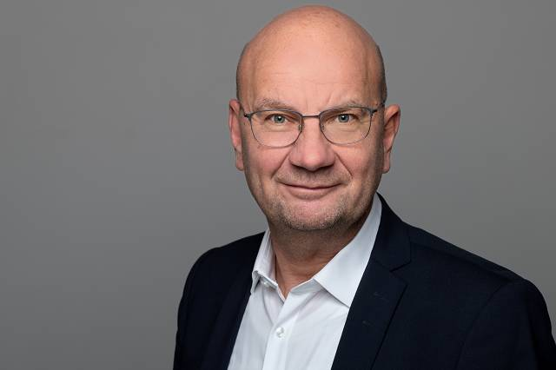

Über Centric
Centric bietet Softwarelösungen, IT Outsourcing, Business Process Outsourcing sowie IT- und Personaldienstleistungen. Das Unternehmen bringt Mitarbeiter, Partner und Kunden zusammen, um innovative und pragmatische Lösungen umzusetzen, die verantwortungsvolles Wachstum und Stabilität ermöglichen.
Mehr als 4.300 Mitarbeiterinnen und Mitarbeiter in Europa zeichnen sich durch ihre hohe IT-Expertise in Verbindung mit langjähriger Erfahrung bei branchenspezifischen Geschäftsprozessen aus. Centric hat 2019 einen Umsatz von 482 Millionen Euro und einen EBIT von 12 Millionen Euro erzielt.
In den deutschsprachigen Ländern fokussiert sich das Unternehmen auf die beiden Schwerpunkte On Premises und Cloud in den Bereichen SAP HCM und SAP SuccessFactors. Centric Deutschland bietet hier zahlreiche Add Ons zur Qualitätssicherung und Effizienzsteigerung von Personalprozessen samt Komplettservice, von der Datenmigration über Beratung und Schulung bis hin zum Support.

Pressekontakt: Presseservice:
Centric IT Solutions GmbH
Centric Cloud Solutions GmbH U3 marketing Mainz
Steven Wernike Stefan Mussel
Kronprinzenstraße 30 Kästrich 10
D-45128 Essen D-55116 Mainz

Fon: +49 201 74769 0 Fon: +49 6131 1433314
Fax: +49 201 74769 200 Fax: +49 6131 1433311

info.de@centric.eu presse@u3marketing.com
www.centric.eu www.u3marketing.com

